Тема 2.1. Трудные темы предметного содержания
Лекция (2 часа)

Расчеты по химическим формулам и уравнениям реакции

План:
1.Рекомендации по решению задач на основе анализа ЕГЭ
2.Краткие справочные материалы
3.Примеры
Анализ результатов экзамена по химии позволяет сделать вывод о том, что многие ученики испытывают трудности при решении расчетных задач, что связано с отсутствием умений проводить расчеты по химическим формулам и уравнениям реакций, самостоятельно составлять план решения, предлагать оригинальные подходы и решения, составлять молекулярные формулы веществ в соответствии с проведенными расчетами.
Задание 34 высокого уровня сложности со средним процент выполнения 6,60% по КБР, требует планирования и выполнения комплексных расчётов на основе нескольких уравнений химических реакций. Причём, особое значение имеет грамотный анализ условия задачи: именно на этом этапе ряд участников экзамена уже допускают ошибки и неверно составляют алгоритм решения задачи. Соответственно решение, построенное на неверном предположении, оказывается неверным. Методические рекомендации различные приемы и примеры решения некоторых типов задач 34 линии представлены в презентации 1 к данной лекции.
Традиционная методика обучения решения химических задач (чаще всего – это решение задач методом составления пропорций) имеет ряд недостатков. В результате лишь немногие учащиеся сознательно и творчески овладевают общим подходом к решению, умеют оценивать свои действия в процессе решения, самостоятельно составлять условия задач, умеют выбирать рациональные способы решения и др.
Задача учителя состоит в том, чтобы научить учащихся понимать смысл этих физических величин и применять физические формулы при решении расчётных задач различных типов, научить анализировать условия задач, через составление логической схемы решения конкретной задачи на основе знания общего подхода к решению. Составление логической схемы задачи предотвращает многие ошибки, которые допускают учащиеся.
Ниже приведены основные формулы физических величин и их взаимосвязи, которые учащиеся должны знать в обязательном порядке и использовать их при решении, показываются примеры решения некоторых основных типов задач, по которым можно понять методический подход при обучении учащихся.

Краткий справочный материал
Приступая к решению любой расчетной задачи, надо прежде всего внимательно проанализировать условие задачи. Можно сформулировать при этом несколько вопросов:
- идет ли речь в условии задания о химических процессах;
- если идет, то как происходит взаимодействие: какие вещества вступают в реакцию, какие образуются, есть ли различные варианты протекания реакции (в зависимости от избытка реагентов, от концентрации реагента);
- какие физические величины даны в условии задачи, к каким веществам они относятся;
- какую физическую величину требуется найти, как она связана с известными величинами?
В качестве справочного материала приведем следующую таблицу.
Таблица 1

Некоторые физические величины и формулы для их вычисления

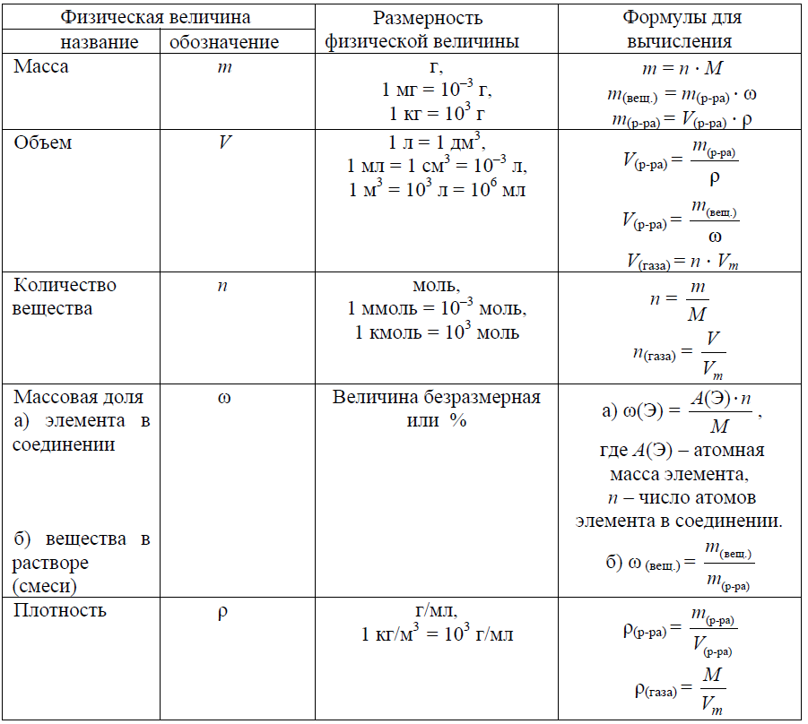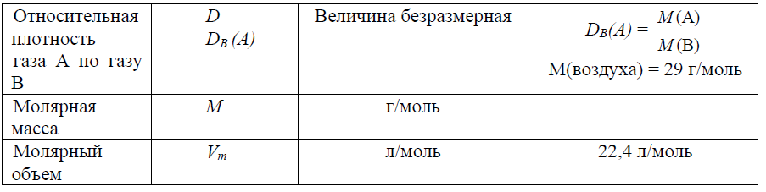

Примеры
Задача 1. Определите массовую долю соли в растворе, полученном при добавлении 5 г хлорида калия к 150 г 10%-ного раствора этой соли (запишите число с точностью до десятых).
Дано:  m(р-ра) = 150 г ω₁ = 0,1  m(вещ. доб.) = 5 г Найти:  ω₂ – ? | Решение:  Важно помнить, что при добавлении вещества к уже имеющемуся раствору этого же вещества происходит увеличение массы как самого вещества в растворе, так и массы раствора.  - Определяем массу полученного раствора:  m _{(р-ра} ₂₎ = 150 г + 5 г = 155 г  - Определяем массу вещества в исходном растворе:  m _{(вещ.} ₁₎ = 0,1∙ 150 г = 15 г  - Определяем массу вещества в полученном растворе:  m _{(вещ.} ₂₎ = 15 г + 5 г = 20 г  - Находим массовую долю вещества в конечном растворе: ω₂ =20 / 155 = 0,129, или 12,9%.  Ответ: обращаем внимание на требуемую точность записи числа – 12,9%

Задача 2. Какой объем азота выделится при полном сгорании 80 л аммиака? Объемы газов измерены при одинаковых условиях (запишите число с точностью до целых).
Дано:  V(NН₃) = 80 л  Найти:  V(N₂) – ? | Решение:  - Записываем уравнение реакции, расставляем коэффициенты:  2NH₃ + 3O₂ = 6H₂О + N₂  И аммиак, и азот при нормальных условиях являются газами. Известно, что газы взаимодействуют в объемах, пропорциональных их коэффициентам в уравнении реакции.  - По уравнению реакции соотношение количества вещества аммиака и азота равно 2 : 1. Это соотношение равно объемному отношению этих веществ: V(NH₃) : V(N₂) = 2 : 1  Из полученной пропорции находим V(N₂):  V(N₂) = 0,5V(NH₃)  V(N₂) = 0,5 ∙ 80 л = 40 л  Ответ: обращаем внимание на требуемую точность записи числа – 40 л

Задача 3. В соответствии с термохимическим уравнением реакции
2H₂O = 2H₂ + O₂ – 571 кДж
рассчитайте количество теплоты, поглощённой при образовании 2,24 л водорода (н.у.) (запишите число с точностью до сотых).
Дано:  V(Н₂) = 2,24 л  Найти: Q – ? | Решение:  - Уравнение реакции уже записано в условии задания. Подчеркнем в нем интересующие нас вещества и величины:  2H₂O_{(ж)} = 2H_{2(г)} + O_{2(г)} – 571 кДж  - Определим количество вещества водорода:  n(H₂) = 2,24 л : 22,4 л/моль = 0,1 моль  - По уравнению на получение 2 моль водорода затрачивается 571 кДж теплоты, а на получение 0,1 моль водорода затрачивается Q кДж теплоты. Составим пропорцию:  2 моль – 571 кДж 0,1 моль – Q кДж  Найдем количество теплоты, поглощенное в ходе реакции Q:  Q = 571 ∙ 0,1 : 2 = 28,55 кДж  Ответ: обращаем внимание на требуемую точность записи числа – 28,55 кДж

